 | REPÚBLICA FEDERATIVA DO BRASIL  MINISTÉRIO DA AGRICULTURA, PECUÁRIA E ABASTECIMENTO  SECRETARIA DE DEFESA AGROPECUÁRIA  SERVIÇO NACIONAL DE PROTEÇÃO DE CULTIVARES

INSTRUÇÕES PARA EXECUÇÃO DOS ENSAIOS DE DISTINGUIBILIDADE, HOMOGENEIDADE E ESTABILIDADE DE CULTIVARES DE BATATA-DOCE (Ipomoea batatas (L.) Lam.)

I. OBJETIVO
Estas instruções visam estabelecer diretrizes para as avaliações de distinguibilidade, homogeneidade e estabilidade (DHE), a fim de uniformizar o procedimento técnico de comprovação de que a cultivar apresentada é distinta de outra(s) cujos descritores sejam conhecidos, é homogênea quanto às suas características dentro de uma mesma geração e é estável quanto à repetição das mesmas características ao longo de gerações sucessivas. Aplicam-se às cultivares de batata-doce (Ipomoea batatas (L.) Lam.)

II. AMOSTRA VIVA
1. Para atender ao disposto no art. 22 e seu parágrafo único da Lei 9.456, de 25 de abril de 1997, o requerente do pedido de proteção obrigar-se-á a manter à disposição do Serviço Nacional de Proteção de Cultivares - SNPC, no mínimo, 40 plantas propagadas vegetativamente.
2. O material de propagação apresentado deve estar em boas condições fisiológicas, com vigor e livre de doenças ou pragas.
3. O material de propagação não poderá ter sido submetido a nenhum tipo de tratamento que influencie na manifestação de características da cultivar, a menos que autorizado ou recomendado pelo SNPC. No caso do tratamento ter sido realizado, devem ser informados os detalhes ao SNPC.
4. A amostra deverá ser mantida à disposição do SNPC após a obtenção do Certificado de Proteção. Entretanto, sempre que durante a análise do pedido for necessária a apresentação da amostra para confirmação de informações, a mesma deverá ser disponibilizada.
5. Amostras vivas de cultivares estrangeiras deverão ser mantidas no Brasil.

III. EXECUÇÃO DOS ENSAIOS DE DISTINGUIBILIDADE, HOMOGENEIDADE E ESTABILIDADE – DHE
1. Os ensaios deverão ser realizados, no mínimo, por um ciclo de crescimento. Caso a Distinguibilidade, a Homogeneidade e a Estabilidade não possam ser comprovadas em um ciclo, os testes deverão ser estendidos por mais um ciclo de crescimento.
2. Os ensaios deverão ser conduzidos em um único local. Caso neste local não seja possível a visualização de todas as características da cultivar, a mesma poderá ser avaliada em um local adicional.
3. Os ensaios deverão ser realizados em condições que assegurem o desenvolvimento normal das plantas e a expressão de suas características. No caso específico de batata-doce os ensaios deverão ser realizados nos períodos mais quentes do ano.
4. O tamanho das parcelas de observação deve permitir que plantas, ou suas partes, sejam removidas para medições ou contagens, sem prejudicar as observações que deverão ser realizadas no final do período de cultivo. Cada ensaio deverá ter, no mínimo, 50 plantas úteis.
5. As observações deverão ser feitas em ao menos 30 plantas ou partes de 30 plantas.
6. Se não definido de outra forma, o estádio ótimo de desenvolvimento para avaliação das características vegetativas é de 90 (noventa) dias após o plantio e das raízes no ponto de maturação das raízes tuberosas. No caso de plantio de materiais com ciclos diferentes a avaliação das raízes deverá ocorrer na maturação do material mais tardio e deverão ser comparadas com raízes de tamanho médio de cada material.
7. Para a descrição da cultivar as avaliações deverão ser realizadas nas plantas com as expressões típicas, sendo desconsideradas aquelas com expressões atípicas.
8. Os métodos recomendados para observação das características são indicados na primeira coluna da Tabela de Descritores Mínimos, segundo a legenda abaixo:
- MI: mensuração de um número de plantas ou partes de plantas, individualmente; e
- VG: avaliação visual única de um grupo de plantas ou partes de plantas.
9. Deverá ser incluída nos testes, no mínimo, uma cultivar comercial (testemunha) que pertença ao mesmo grupo ou que apresente características similares à cultivar candidata à proteção, além disso, recomenda-se a inclusão das cultivares exemplos indicadas na tabela de descritores mínimos.
10. Para a verificação da Homogeneidade a tolerância máxima de plantas atípicas é de 1% da população com 95% de probabilidade de ocorrência. No caso de uma amostra de 50 plantas, 2 (duas) atípicas serão permitidas.
11. Devido à variação da intensidade da luz ao longo do dia, as determinações de cores deverão ser feitas, de preferência, num recinto com iluminação artificial ou no meio do dia, sem incidência de luz solar direta.
12. Poderão ser estabelecidos testes adicionais para propósitos especiais.

IV. CARACTERÍSTICAS AGRUPADORAS
1. Para a escolha das cultivares similares a serem plantadas no ensaio de DHE, deve-se utilizar as características agrupadoras.
2. Características agrupadoras são aquelas nas quais os níveis de expressão observados, mesmo quando obtidos em diferentes locais, podem ser usados para a organização do ensaio de DHE, individualmente ou em conjunto com outras características, de forma que cultivares similares sejam plantadas agrupadas.
3. As seguintes características são consideradas úteis como características agrupadoras:
- Característica 1. Planta: hábito de crescimento
- Característica 5. Caule: pigmentação antocianínica na brotação inicial
- Característica 11. Folha: número de lóbulos
- Característica 19. Raiz: cor principal da pele
- Característica 21. Raiz: cor principal da polpa

V. NOVIDADE E DURAÇÃO DA PROTEÇÃO
1. A fim de satisfazer o requisito de novidade estabelecido no inciso V, art. 3º, da Lei nº 9.456, de 1997, para poder ser protegida, a cultivar não poderá ter sido oferecida à venda no Brasil há mais de doze meses em relação à data do pedido de proteção e, observado o prazo de comercialização no Brasil, não poderá ter sido oferecida à venda ou comercializada em outros países, com o consentimento do obtentor, há mais de quatro anos.
2. Conforme estabelecido pelo art. 11, da Lei nº 9.456, de 1997, a proteção da cultivar vigorará, a partir da data da concessão do Certificado Provisório de Proteção, pelo prazo de 15 (quinze) anos.

VI. SINAIS CONVENCIONAIS
- QL: Características Qualitativas;
- QN: Características Quantitativas;
- PQ: Características Pseudoqualitativas;
- MI, VG: ver Item III, 8: e
- (a) e (+), ver item IX “OBSERVAÇÕES E FIGURAS”.

VII. INSTRUÇÕES DE PREENCHIMENTO DA TABELA DE DESCRITORES
1. Para facilitar a avaliação das diversas características, foi elaborada uma escala de catálogos com valores que, normalmente, variam de 1 a 9. A interpretação dessa codificação é a seguinte:
1.1. Quando as alternativas de catálogo forem seqüenciais, isto é, quando não existirem espaços entre os diferentes valores, e a escala começar pelo valor 1, a identificação da característica deve ser feita, necessariamente, por um dos valores listados. Exemplo: “1. Planta: hábito de crescimento”, valor 1 para “ereto”, valor 2 para “semiereto”, e valor 3 para “rasteiro”. Somente uma dessas três alternativas é aceita para preenchimento.
Característica | Identificação  da característica | Código de  cada descrição | Código  da cultivar
1. Planta: hábito de crescimento  QN MI/VG (a) (+) | ereto  semiereto  rasteiro | 1  2  3 | ⎪*⎪
* preenchimento pode variar de 1 a 3

1.2. Quando as alternativas de catálogo não forem seqüenciais, isto é, se existirem um ou mais espaços entre os valores propostos, a descrição da característica pode recair, além das previstas, em variações intermediárias (2, 4, 6 e 8). Exemplo: “16. Folha: extensão da pigmentação antocianínica nas veias da face inferior” codifica o valor 1 para “ausente ou muito curta”, valor 3 para “curta”, valor 5 para “média” e valor 7 para “longa” e valor 9 para “muito longa”.

Característica | Identificação  da característica | Código de  cada descrição | Código  da cultivar
16. Folha: extensão da pigmentação antocianínica nas veias da face inferior  QN VG (a) (+) | ausente ou muito curta  curta  média  longa  muito longa | 1  3  5  7  9 | ⎪*⎪
* preenchimento pode variar de 1 a 9

2. Para solicitação de proteção de cultivar, o interessado deverá apresentar, além deste, os demais formulários disponibilizados pelo Serviço Nacional de Proteção de Cultivares.
3. Todas as páginas deverão ser rubricadas pelo Representante Legal e pelo Responsável Técnico.

VIII. TABELA DE DESCRITORES MÍNIMOS DE BATATA-DOCE (Ipomoea batatas (L.) Lam.)

Nome proposto para a cultivar:

Característica | Identificação da Característica | Código de cada descrição | Cultivar Exemplo | Código  da  cultivar
1.Planta: hábito de crescimento  QN MI/VG (a) (+) | ereto  semiereto  rasteiro | 1  2  3 | BRS Amélia  Beauregard ou Brazlândia Branca | ⎪ ⎪
2. Caule: comprimento do entrenó  QN MI/VG (a) (+) | curto  médio  longo | 3  5  7 | BRS Amélia  Brazlândia Branca | ⎪ ⎪
3. Caule: diâmetro do entrenó  QN MI/VG (a) (+) | pequeno  médio  grande | 3  5  7 | Beauregard  BRS Rubissol e Brazlândia Branca | ⎪ ⎪
4. Caule: pigmentação antocianínica no entrenó  QN VG (a) (+) | ausente ou fraca  média  forte | 1  2  3 | Brazlândia Branca  BRS Amélia  Princesa | ⎪ ⎪
5. Caule: pigmentação antocianínica na brotação inicial  QN VG (a) | ausente ou fraca  média  forte | 1  2  3 | Brazlândia Roxa  Princesa | ⎪ ⎪
6. Caule: coloração antocianínica no nó  QN VG (a) | ausente ou fraca  média  forte | 1  2  3 | Brazlândia Branca  BRS Amélia | ⎪ ⎪
7. Caule: pubescência na brotação inicial  QN VG (a) (+) | ausente ou esparsa  média  densa | 1  2  3 | Beauregard, Princesa  Brazlândia Roxa,  Brazlândia Branca, BRS Cuia | ⎪ ⎪
8. Pecíolo: pigmentação antocianínica  QN VG (a) | ausente ou muito fraca  fraca  média  forte  muito forte | 1  2  3  4  5 | Brazlândia Roxa, BRS Cuia | ⎪ ⎪
9. Pecíolo: comprimento  QN MI/VG (a) (+) | curto  médio  longo | 3  5  7 | Beauregard  Brazlândia Roxa | ⎪ ⎪
10. Folha jovem: cor principal na face superior  PQ VG (a) (+) | amarela esverdeada  verde clara  verde média  verde escura  roxa clara  roxa média  marrom arroxeada  marrom clara  marrom escura | 1  2  3  4  5  6  7  8  9 | Brazlândia Branca  Princesa  BRS Rubissol | ⎪ ⎪
11. Folha: número de lóbulos  QN MI (a) (+) | ausente  três  cinco  sete | 1  2  3  4 | Brazlândia Branca  Princesa | ⎪ ⎪
12. Somente cultivares sem presença de lóbulo: Folha: formato  PQ VG (a) (+) | cordiforme  triangular  reniforme  circular | 1  2  3  4 | Brazlândia Branca | ⎪ ⎪
13. Somente cultivares com presença de lóbulo: Folha: profundidade do lóbulo  QN VG (a) (+) | muito rasa  muito rasa a rasa  rasa  rasa a média  média  média a profunda  profunda  profunda a muito profunda  muito profunda | 1  2  3  4  5  6  7  8  9 | Princesa | ⎪ ⎪
14. Folha: cor (excluindo a pigmentação antocianínica)  QN VG (a) | verde amarelado  verde  verde acinzentado | 1  2  3 | Brazlândia Roxa | ⎪ ⎪
15. Folha: pigmentação antocianínica na face superior  QN VG (a) | ausente ou fraca  médio  forte | 1  2  3 | Brazlândia Roxa | ⎪ ⎪
16. Folha: extensão da pigmentação antocianínica nas veias da face inferior  QN VG (a) (+) | ausente ou muito curta  curta  média  longa  muito longa | 1  3  5  7  9 | Princesa (6)  Brazlândia Branca | ⎪ ⎪
17. Folha: coloração antocianínica nas veias inferiores  QN VG (a) | fraca  média  forte | 3  5  7 | Princesa  Brazlândia Branca | ⎪ ⎪
18. Raiz: formato  PQ VG (+) | oval  elíptico  oboval  oblongo  irregular | 1  2  3  4  5 | Beauregard  Brazlândia Branca, Brazlândia Roxa | ⎪ ⎪
19. Raiz: cor principal da pele  PQ VG | branca  bege claro  amarelo  laranja  laranja amarronzada  rosa  vermelha  vermelha arroxeada  roxa clara  roxa moderada  marrom | 1  2  3  4  5  6  7  8  9  10  11 | BRS Cuia, Princesa, Brazlândia Branca  BRS Amélia, Beauregard  BRS Rubissol, Brazlândia Roxa | ⎪ ⎪
20. Raiz: cor secundária da pele  PQ VG | ausente  branca  amarela  laranja  rosa  vermelha  roxa  marrom | 1  2  3  4  5  6  7  8 | Brazlândia Roxa, Brazlândia Branca  BRS Amélia | ⎪ ⎪
21. Raiz: cor principal  da polpa  PQ VG | branca  bege  amarelo  laranja  roxa | 1  2  3  4  5 | BRS Amélia  Beauregard | ⎪ ⎪
22. Raiz: cor secundária da polpa  PQ VG | branca  bege claro  amarelo  laranja  rosa  vermelha  vermelha arroxeado  roxo | 1  2  3  4  5  6  7  8 | BRS Amélia | ⎪ ⎪
23. Raiz: profundidade dos olhos  QN VG | rasa  média  profunda | 3  5  7 | Beauregard  BRS Amélia  BRS Cuia | ⎪ ⎪

IX. OBSERVAÇÕES E FIGURAS

(a) As avaliações de parte aérea da planta deverão ser realizadas 90 dias após o plantio. Deverá ser utilizada a rama principal ou caso esta esteja ausente deverão ser utilizadas as ramas secundárias mais longas da planta.

Característica 1. Planta: hábito de crescimento.

Deverá ser medido o comprimento total da rama da base em contato com o solo até a extremidade apical da rama principal ou da rama secundária mais longa.

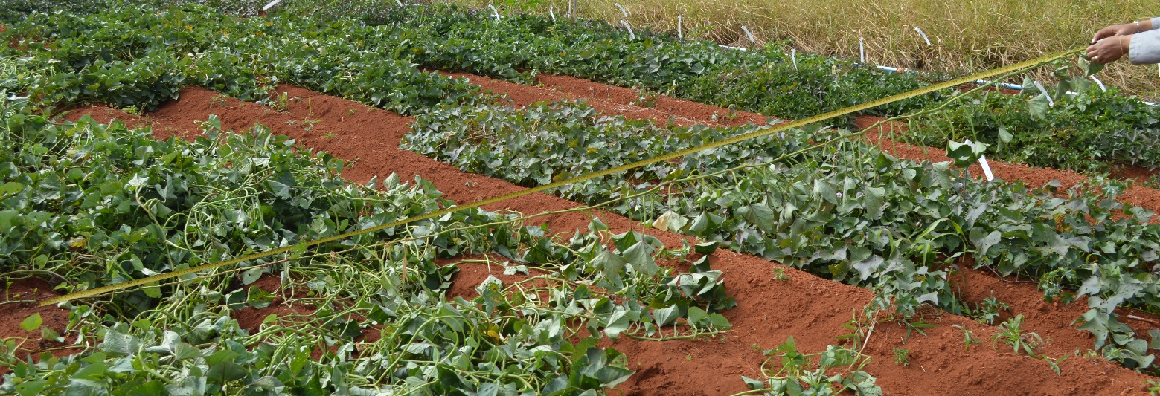

Característica 2. Caule: comprimento do entrenó.

O comprimento do entrenó deverá ser medido na região intermediária da rama principal ou da rama secundária mais longa.

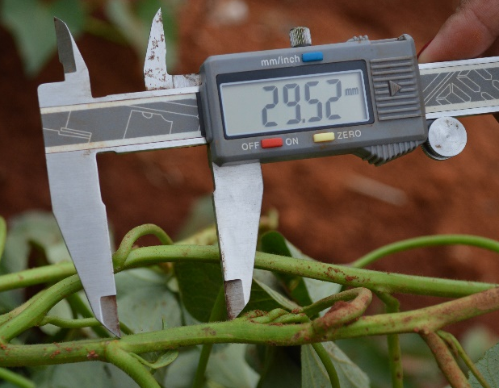

Característica 3. Caule: diâmetro do entrenó.

O diâmetro do entrenó deverá ser medido na região intermediária da rama principal ou da rama secundária mais longa.

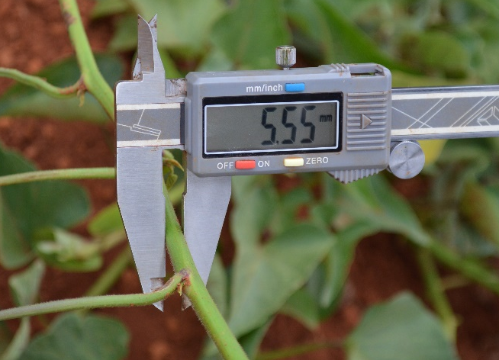

Característica 4. Caule: pigmentação antocianínica no entrenó

A intensidade da coloração antocianínica no entrenó deverá ser observada na região intermediária da rama principal ou rama secundária mais longa
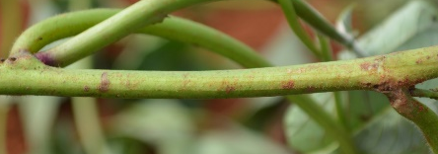
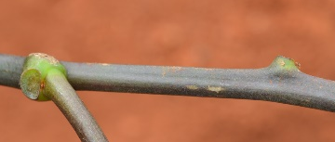
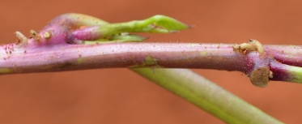

1  ausente ou fraca | 2 3  média forte

Característica 7. Caule: pubescência na brotação inicial

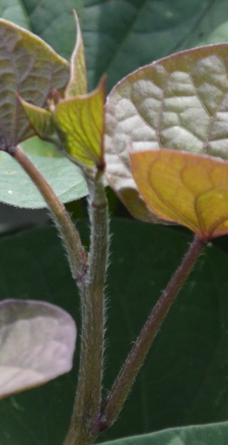
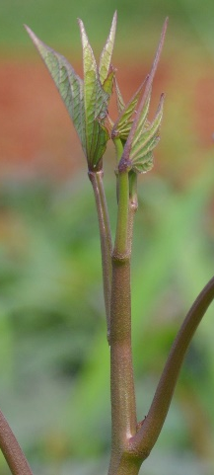

1  ausente ou esparsa | 3  densa

Característica 9. Pecíolo: comprimento

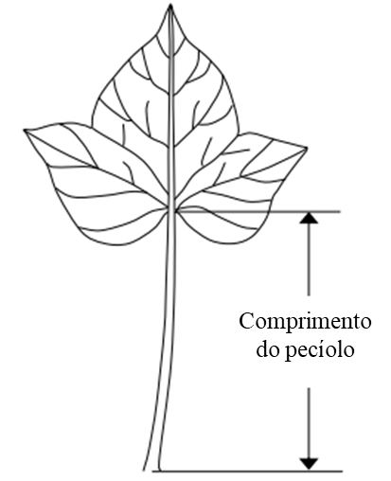

Característica 10. Folha jovem: cor principal na face superior

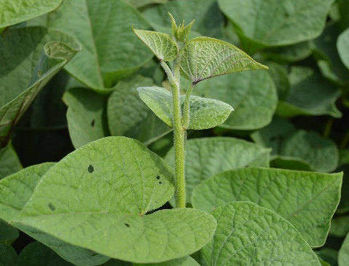 | 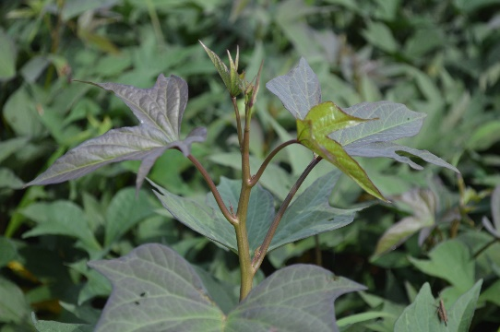 | 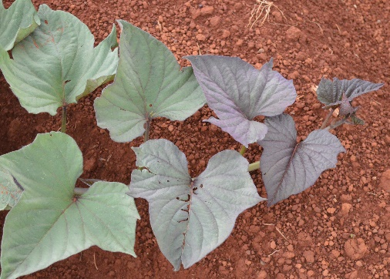
3  verde média | 5  roxa clara | 6  roxa média

Característica 11. Folha: número de lóbulos





1  ausente | 2  três | 3 4  cinco sete

Característica 12. Somente cultivares sem presença de lóbulo: Folha: formato
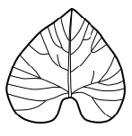
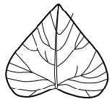
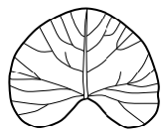


1  cordiforme | 2  triangular | 3 4  reniforme circular

Característica 13 Somente cultivares com presença de lóbulo: Folha: profundidade dos lóbulos

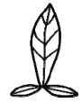
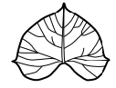




1  muito rasa | 3  rasa | 5 7 9  média profunda muito profunda

Característica 16. Folha: extensão da pigmentação antocianínica nas veias na face inferior





3  curta | 5  médio | 7 9  longa muito longa

Característica 18. Raiz: formato.

Para a definição do formato deverá ser tomada como referência a posição mais larga da raiz.

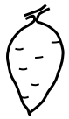

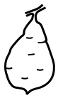



1  oval | 2  elíptico | 3 4 5  oboval oblongo irregular

X. TABELA DE MEDIDAS ABSOLUTAS PARA CARACTERÍSTICAS MENSURADAS DA CULTIVAR CANDIDATA E DAS MAIS PARECIDAS

Médias observadas  Característica | Cultivar  Candidata | Cultivar | Cultivar
2. Caule: comprimento do entrenó | mm | mm | mm
3. Colmo: diâmetro do entrenó | mm | mm | mm
9. Pecíolo: comprimento | mm | mm | mm

Publicado no DOU nº 17, de 24/01/2020, Seção 1, páginas 4 e 5. Alteração publicada no DOU nº 49, de 13 de março de 2026, seção 1, página 3.

